**PLAN DE GESTIÓN DE LA CALIDAD DEL PROYECTO**

# Roles y responsabilidades (respecto al Plan de Gestión Calidad)

|  |  |
| --- | --- |
| **Rol** | **Responsabilidades** |
| Auditor interno | - Recoger información de todas las áreas del proyecto, mediante reuniones y métodos establecidos por la empresa.  - Evaluar la información y proponer planes de mejora para los procedimientos establecidos.  - Realizar indicadores respecto a las encuestas y evaluaciones aplicadas al personal. |
| Gerente de Proyecto | - Verificar que los resultados del plan de gestión de calidad sean los deseados.  - Aprobar o modificar los métodos establecidos para controlar la calidad del proyecto. |
| Tester | - Hacer pruebas al software desarrollado y documentarlas. |

# Política de Calidad del Proyecto (enfoque para gestión)

|  |
| --- |
| Enfoque para la planificación de la calidad del proyecto:  El plan de gestión de calidad se basará principalmente en la creación de paquetes de trabajo, por medio de los cuales se podrá hacer un seguimiento detallado al proyecto y las diferentes actividades programadas, esto con el fin de obtener un alto nivel de calidad.  Dentro del proceso de creación del plan de gestión de proyecto se tendrá como objetivo principal hacer que se cumplan todos parámetros establecidos en el desglose de actividades establecidas en la EDT, adicionalmente se crearán ciertos estándares para el desarrollo de la documentación y así poder facilitar el seguimiento uno a uno de estos.  Enfoque para el control de la calidad del proyecto:  Se crearán diferentes formatos en donde se podrá hacer un seguimiento detallado a cada proceso de los entregables, para así controlas que se cumplan todas las especificaciones establecidas.  Se crearán formatos de encuestas de satisfacción, cuando se desarrollé una capacitación, adicionalmente se evaluará lo aprendido en cada una de estas.  Siguiendo los métodos planteados con anterioridad, podremos realizar seguimiento sobre las versiones de los entregables creados a través del desarrollo del proyecto, lo cual nos permitirá tener un control sobre el tiempo y costos de cada una, con lo cual se podrá prevenir gastos innecesarios e incumplimiento con el tiempo establecido de los entregables, gracias a estos podremos mejorar la calidad en la entrega cada vez más, ya que se sabrá qué falencias y qué virtudes se tienen al momento de elaborar una actividad.  Se establecerá una auditoría interna al momento de presentar un entregable, debido a que se tiene planeado revisar cada uno detalladamente antes de entregarlo y así poder evitar el desarrollo de una nueva versión, los costos innecesarios y el tiempo establecido con anterioridad. Adicionalmente se hará un seguimiento a cada una de las etapas del proyecto, verificando la lista de actividades y así poder evitar que existan riesgos en el proyecto. |

# Diagrama de espina de pescado

A continuación, se presenta el diagrama de espina de pescado, en donde se puede evidenciar las principales causas de nuestro problema a trabajar en el proyecto.

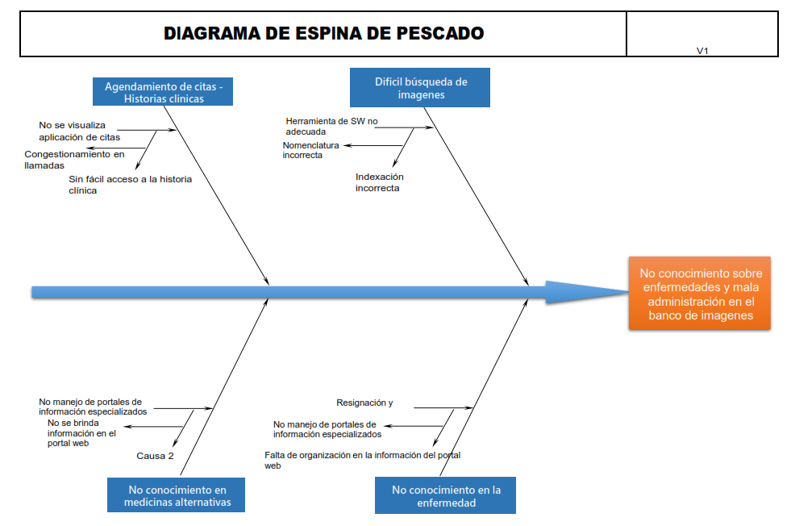

# Lista de chequeo para el aseguramiento de la calidad

| Ítem | Actividad | Calificación | Calificación (marque con una X) | Comentarios |
| --- | --- | --- | --- | --- |
| 1 | Documentación Entregables | No aplica |  |  |
| Insuficiente |  |  |
| Bueno |  |  |
| Excelente |  |  |
| 2 | Revisión de tiempos | No aplica |  |  |
| Insuficiente |  |  |
| Bueno |  |  |
| Excelente |  |  |
| 3 | Asignación actividades | No aplica |  |  |
| Insuficiente |  |  |
| Bueno |  |  |
| Excelente |  |  |
| 4 | Revisión cronograma | No aplica |  |  |
| Insuficiente |  |  |
| Bueno |  |  |
| Excelente |  |  |
| 5 | Soporte actas de reunión | No aplica |  |  |
| Insuficiente |  |  |
| Bueno |  |  |
| Excelente |  |  |
| 6 | Indicadores del avance | No aplica |  |  |
| Insuficiente |  |  |
| Bueno |  |  |
| Excelente |  |  |
| 7 | Documentación para los interesados | No aplica |  |  |
| Insuficiente |  |  |
| Bueno |  |  |
| Excelente |  |  |

# Formato para el Plan de aseguramiento y control (actividades de calidad)

|  |  |  |  |  |
| --- | --- | --- | --- | --- |
| **Entregable** | **Requisito** | **Actividades de aseguramiento y control** | **Frecuencia** | **Responsable** |
|  |  | Aseguramiento: |  |  |
| Control: |  |  |
|  |  | Aseguramiento: |  |  |
| Control: |  |  |
|  |  | Aseguramiento: |  |  |
| Control: |  |  |
|  |  | Aseguramiento: |  |  |
| Control: |  |  |
|  |  | Aseguramiento: |  |  |
| Control: |  |  |

# Plan de mejora (generación de valor a los procesos)

1. Enfoque para la mejora

|  |
| --- |
| * Enfoque al cliente: Se crean metodologías para cumplir las necesidades establecidas por el cliente, estableciendo reuniones mensuales para mostrar el avance del proyecto y escuchar nuevas propuestas, analizarlas e implementarlas si es posible. * Enfoque de procesos: Se revisará por áreas el desarrollo de los entregables, las herramientas que se estén utilizando y el auditor recopilará esta información para ser analizada posteriormente. * Enfoque a la orientación del personal: Por medio de las encuestas de satisfacción, las evaluaciones y demás formatos establecidos, se podrá saber el nivel laboral en el que se encuentra el personal y así guiarlos a unas mejores prácticas. |

1. Procesos clave para la mejora

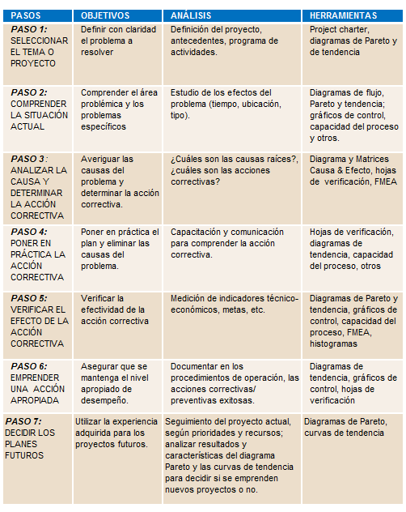

# Plan de mejora (generación de valor a los procesos)

|  |  |  |  |
| --- | --- | --- | --- |
| No | Nombre artefacto | Entregado | Comentarios |
| 1 | Canvas | SI | N/A |
| 2 | Acta de constitución |  |  |
| 3 | Requerimientos del sistema | SI | N/A |
| 4 | Alcance EDT | SI | N/A |
| 5 | Descripción Cronograma | SI | N/A |
| 6 | Descripción de los Costos | SI | N/A |
| 7 | Plan de Gestión de Calidad | SI | N/A |
| 8 | Diagrama Causa y Efecto | SI | N/A |
| 9 | Plan de Gestión de los interesados | SI | N/A |